Proiectul didactic al lecției
Disciplina: Matematică
Clasa: a V-a
Unitatea de conținut: Elemente de geometrie și unități de măsură
Numărul lecției în unitatea de conținut (conform proiectării didactice de lungă durată): 3/30
Durata lecției: 45 minute
Subiectul lecției: Unghiuri. Rezolvarea problemelor.
Unitățile de competență:
3.2. Identificarea, caracterizarea prin descrierea unor configurații geometrice, figuri, corpuri geometrice și elemente ale acestora în situații reale și/sau modelate.
3.3. Utilizarea instrumentelor geometrice pentru a măsura sau a construi/ desena configurații geometrice în diverse contexte
3.7. Analizarea și interpretarea rezultatelor obținute prin rezolvarea unor probleme practice cu referire la figurile geometrice și corpurile studiate.
Obiectivele lecției: La finele lecției, elevii vor fi capabili:
O.1. – Să enumere elementele componente ale unui unghi;
O.2. – Să recunoască și să reprezinte în diverse contexte toate tipurile de unghiuri;
O.3. – Să utilizeze rigla și echerul pentru a desena diferite tipuri de unghiuri;
O.4. – Să aplice toate tipurile de unghiuri la rezolvarea problemelor practice;
O.5. – Să justifice un demers sau rezultat obținut, indicat cu unghiuri, recurgând la argumentări;
Tipul lecției: Lecția de formare a capacităților de aplicare a cunoștințelor
Tehnologii didactice:
- Forme: frontală, în perechi, individuală;
- Metode: metoda exercițiului, jocul didactic, discuția dirijată, problematizarea, asalt de idei;
- Mijloace de învățământ:
- I. Achiri, A. Braiciv, O. Șpuntenco, L. Ursu, Matematică. Manual. Clasa a V-a. Editura Prut Internațional. Chișinău, 2020;
- Computerul, proiectorul sau tabla interactivă;
Evaluarea: evaluare orală și în scris, reciprocă; produse:, răspuns oral, exercițiu rezolvat, fișe de lucru;
Scenariul lecției
Etapele activității didactice | Obiective | Demersul acțional al lectiei | Timp | Tehnologia realizării  (Metodă/Formă de activitate/Resurse)
Evocare | O.1.  O.2.  O.5. | Se stabilește un climat corespunzător desfășurării lecției, se înregistrează elevii absenți.  Ce ați avut de pregătit la tema pentru acasă?  De învățat: §2. Unghiuri, pag.164-165;  De rezolvat: Ex. 2, pag. 165; R/s: a) drept; b) drept; c)obtuz; d) drept; e) obtuz; f) ascuțit; g) obtuz; h) alungit; i) ascuțit.  Ex.11, pag.167; R/s: a) H, G, I, L, N, J, O; b) F, B, D, G, H.  • Reproduceţi şi rezolvaţi integrama. Descoperiţi cuvântul ascuns în coloana colorată. 1. Unghi cu măsura mai mică decât cea a unghiului drept.  2. Unghi cu măsura mai mare decât cea a unghiului drept.  3. Unghi cu măsura de 2 ori mai mică decât cea a unghiului alungit.  4. Instrument pentru construirea unghiului drept.  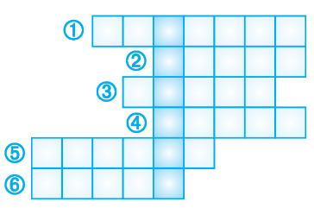  5. Nici orizontală, nici verticală.  6. Cea mai simplă figură geometrică. R/s: CORECT  R/s: CORECT  • Identificați reprezentarea geometrică care reprezintă afirmația propusă.  https://educatieinteractiva.md/potrivire-text-imagine/10824.  Se anunță subiectul lecției, elevii notează în caiete. | 3  5  3 | Activitate frontală;  Discuția dirijată;  Manualul;  Activitate în perechi;  Jocul didactic;  Fișe de lucru  Activitate frontală;  Jocul didactic;  Calculatorul, proiectorul;
Reflecție | O.1.  -  O.5  O.1.  -  O.5  O.1.  O.5 | Sarcina I. Ex. 3 pag. 165  Desenaţi şi notaţi: a) ∠ABC – ascuţit; b) ∠SUR – drept; c) ∠VAR – alungit; d) ∠OPT – obtuz; e) ∠ASC – ascuţit; f) ∠DRE – drept; g) ∠NUL – nul.  După 5 minute de lucru elevii schimbă caietele și verifică răspunsurile. Se discută unele cazuri la necesitate.  Sarcina II. a) Reproduceţi desenul. b) Enumeraţi unghiurile ascuţite pe care le recunoaşteţi în desen. c) Enumeraţi unghiurile obtuze pe care le recunoaşteţi în desen. d) Enumeraţi unghiurile alungite pe care le recunoaşteţi în desen.  e) Enumeraţi unghiurile drepte pe care le recunoaşteţi în desen.  R/s: b) ∠DAF; ∠CAB; ∠EBG; ∠ABH;  c) ∠FAC; ∠DAB; ∠ABG; ∠HBE;  d) ∠DAC; ∠HBG; ∠FAB; ∠ABE;  e) nu sunt;  Aleatoriu elevii citesc unghiurile identificate, se verifică răspunsurile obținute.  Sarcina III. Ex. 15 pag. 167  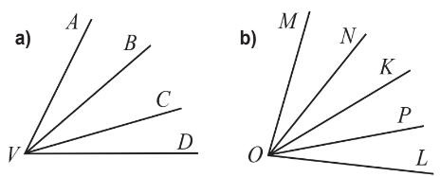  Câte unghiuri observaţi? Notați-le în caiete.  Indicație: b) ∠MON; ∠NOK; ∠MOK, ș.a. Se scriu consecutiv fiecare unghi.  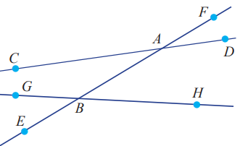  R/s: a) 6; b) 10. | 8  10  10 | Activitate individuală; Exercițiul;  Manualul.  Activitate individuală Exercițiul;  Calculatorul, proiectorul,  Activitate în perechi;  Asalt de idei;  Manualul.
 | O.1.  -  O.5. | - Bilanțul lecției:  - Bilanțul cantitativ: Ex. 8, pagina 166  Ce fel de unghi descrie orarul unui ceas într-un anumit interval: https://educatieinteractiva.md/text-liber/9479  Aleatoriu câte un elev completează spațiul liber cu răspunsul corect.  2) Bilanțul calitativ:  - Se determină care obiective au fost realizate la lecție;  - Se formulează concluzii privind activitatea clasei de elevi în ansamblu și a unor elevi în particular.  Temă pentru acasă:  De învățat: §2. Unghiuri, pag.164-165;  De rezolvat: Ex. 1, pag. 165;  Desenaţi şi notaţi: a) ∠ABC; b) ∠TIK; c) ∠U; d) ∠V.  Ex. 9, pag. 166;  Ce fel de unghi formează orarul şi minutarul unui ceas la ora: a) 15:00; b) 17:00; c) 12:00; d) 18:00; e) 1:00? | 4  2 | Activitate frontală;  Problematizarea;  Discuția dirijată;  Calculator, proiector;  Activitate frontală;  Manualul;

EXERCIȚII SUPLIMENTARE
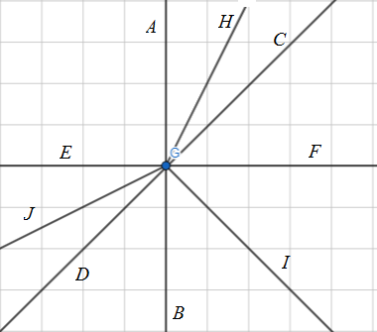  - Pentru figura alăturată numiți:  • toate unghiurile ascuțite;  • toate unghiurile drepte;  • toate unghiurile obtuze;  • toate unghiurile alungite;  • toate unghiurile care au latura  comună HG;  - Construiți un unghi, notați-l și enumerați elementele lui. Ilustrați interiorul și exteriorul unghiului.  - Construiți, folosind echerul și rigla, un unghi drept. Notați și marcați că este drept.  - Completați:  a) Un unghi mai mic decât un unghi drept se numește unghi ...  b) Un unghi mai mare decât un unghi drept se numește unghi ... | - Realizați un desen adecvat enunțului:  - Punctul A aparține unghiului ascuțit MON;  - Punctul B aparține unghiului obtuz MNI, iar punctul C aparține interiorului acestui unghi;  - Unghiul AOB este drept și unghiul BOC este obtuz;  - Unghiurile ABC și DBE ascuțite;  - Unghiul MNP este alungit și SNP este ascuțit;  - Ce fel de unghi formează orarul și minutarul fiecărui ceas indicat mai jos?  